MCENT.
O MCENT (acrônimo para Monitoramento Central) é um servidor de Banco de Dados mantido e gerenciado pela equipe de Segurança Corporativa do Bradesco, que tem como finalidade receber informações de diversos canais do bradesco e disponibiliza-las para os sistemas de prevenção a fraude.
Basicamente, o MCENT (base de dados SQL Server) recebe dados de acesso e transações dos Clientes de canais digitais, tais como: Mobile PF, Internet Banking PF, Net Empresa, etc.

Definição o que será monitorado.
Após definido que a funcionalidade/transação/serviço deve ir para o MCENT, deve se atentar para solicitar a criação de códigos de filtro MCENT para o projeto junto a Equipe de Segurança Corporativa. Quem realiza a solicitação é o DS - Desenvolvimento de Sistemas e a solicitação deve abranger a criação dos itens:
- Código do grupo funcionalidade (cGrpFunclIb)
- Código da funcionalidade (cFunclb)
Contatos: leandro.ludwig@bradesco.com.br e lidiane.brito@bradesco.com.br / compseg@bradesco.com.br
Conversa com o Diogo Furtado:
Informou que o MCENT na Azure não está em produção, a equipe está tentando a entregar em março, e como estamos precisando teria que verificar para postar lá no tópico da TI Híbrida.
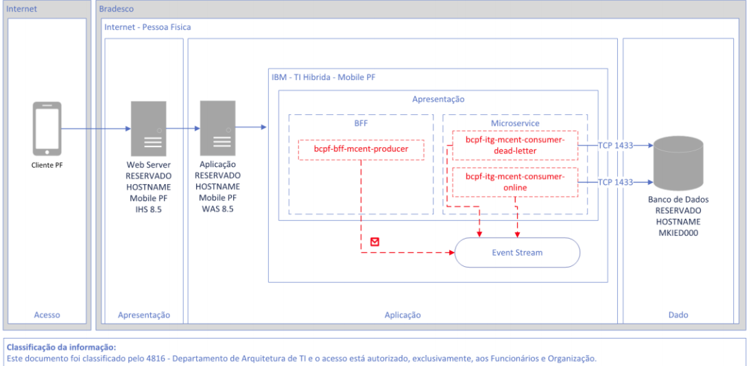

Se baseia nesse desenho acima, só troca o que é ti Hibrida por Azure essa primeira caixa vermelha é o bff de vocês com a lib ((bcpf-lib-mcent ) dentro.

A biblioteca bcpf-lib-mcent é responsável por enviar as informações das transações (também conhecidas como Dados de Inferência) para serem logados no banco de dados MCENT no ambiente cloud. Essa biblioteca, foi projeta para ser utilizada nos BFFs de cada transação do canal mobile e possui algumas dependências para a sua correta utilização. Além disso, existem validações de obrigatoriedade de campos dos Dados de Inferência a serem gravados na base MCENT.
Dependências da bcpf-lib-mcent
@bradesco/coredig-microsvc-log-js
- @bradesco/coreopen-stateless-js

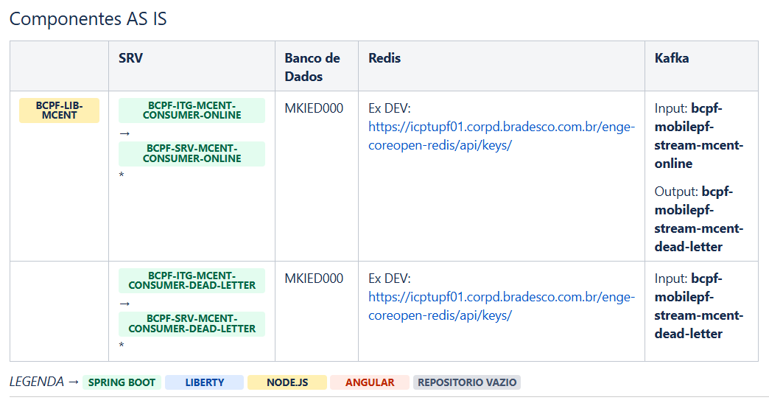

- https://icptupf01.corpd.bradesco.com.br/enge-coreopen-redis/api/keys/
- https://icptupf01.corpd.bradesco.com.br/enge-coreopen-redis/api/keys/

